|  |
| --- |
| {{Client}}  {{Projet}}  Dossier de conception fonctionnelle  Version {{Version}} |
| **Auteur**  {{Auteur}}  {{Auteur_Role}} |

Table des matières

1 -Versions 3

2 -Introduction 4

2.1 -Objet du document 4

2.2 -Références 4

2.3 -Besoin du client 4

2.3.1 -Contexte 4

2.3.2 -Enjeux et Objectifs 4

3 -Description générale de la solution 5

3.1 -Les principe de fonctionnement 5

3.2 -Les acteurs 5

3.3 -Les cas d’utilisation généraux 5

4 -Le domaine fonctionnel 6

4.1 -Référentiel 6

4.1.1 -Règles de gestion 6

4.2 -Package X 6

5 -Les workflows 7

5.1 -Le workflow XXX 7

6 -Application Web 8

6.1 -Les acteurs 8

6.2 -Les cas d’utilisation 8

6.3 -Les règles de gestion générales 8

6.4 -Le workflow XXX 8

7 -Composant XXX 9

8 -Glossaire 10

# Versions

|  |  |  |  |
| --- | --- | --- | --- |
| Auteur | Date | Description | Version |
| Gilles DAVID | 16/11/2021 | Création du document | 1 |
|  |  |  |  |
|  |  |  |  |
|  |  |  |  |

# Introduction

## Objet du document

Le présent document constitue le dossier de conception fonctionnelle de l'application pizzaiolo

Objectif du document : Présenter une solution pour la gestion de la carte et les stocks des pizzeria « Pizzaiolo »

Les éléments du présents dossiers découlent :

* Du client Pizzaiolo
* Du développeur Gilles DAVID

## Références

Pour de plus amples informations, se référer également aux éléments suivants :

1. **DCT** : Dossier de conception technique de l'application
2. **DCF** : Dossier de conception fonctionnelle

## Besoin du client

Un système qui permet de suivre en temps réel la gestion des pizzas, en étant le plus efficace possible, de leur réception à leur livraison en passant par leur préparation, ainsi que le stock d’ingrédients

### Contexte

« OC Pizza » est un jeune groupe de pizzeria en plein essor et spécialisé dans les pizzas livrées ou à emporter. Il compte déjà 5 points de vente et prévoit d’en ouvrir au moins 3 de plus d’ici la fin de l’année.

### Enjeux et Objectifs

Le suivi pour les serveurs, pour les cuisiniers, en temps réel les commandes passées et en préparation, être plus efficace dans la gestion des commandes

Pour la partie commande du client présent dans la pizzeria, au téléphone ou à distance via un site internet, payer en ligne leur commande s’il le souhaite, modifier ou annuler leur commande tant que celle-ci n’a pas été préparée, et d’informer ou notifier les clients sur l’état de leur commande.

Suivre en temps réel le stock d’ingrédients restants pour savoir quelles pizzas sont encore réalisables, et de proposer un aide mémoire aux pizzaiolos indiquant la recette de chaque pizza

# Description générale de la solution

…

## Les principe de fonctionnement

Par l’intermédiaire d’une interface graphique connecté a internet, se connecter au site «  OC Pizza », réaliser une commande a la pizzeria de son choix, vérifié son état d’avancement, le paiement en ligne, et éventuellement la modification ou annulation si encore possible.

## Les acteurs

Le client de la pizzeria réalise sa commande, consulte son l’état. Et éventuellement le paiement ou la modification ou l’annulation de sa commande.

Le serveur peut modifier le status de la commande et valider un paiement.

Le livreur peut modifier le status de la commande.

Le magasinier peut modifier l’état des stocks

Le patron peut faire tout ce que le magasinier, le serveur, et le livreur fait.

Le système de gestion des paiements informe si le paiement a été fait ou pas

## Les cas d’utilisation généraux

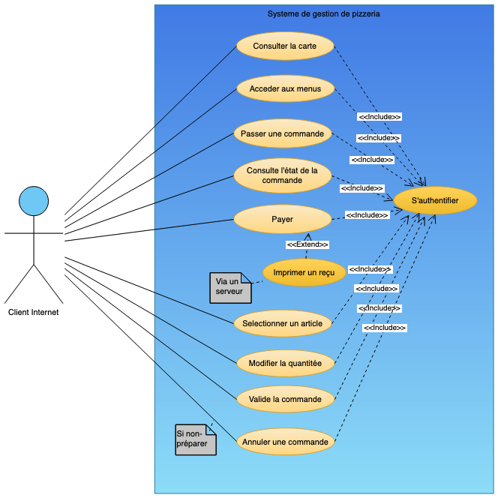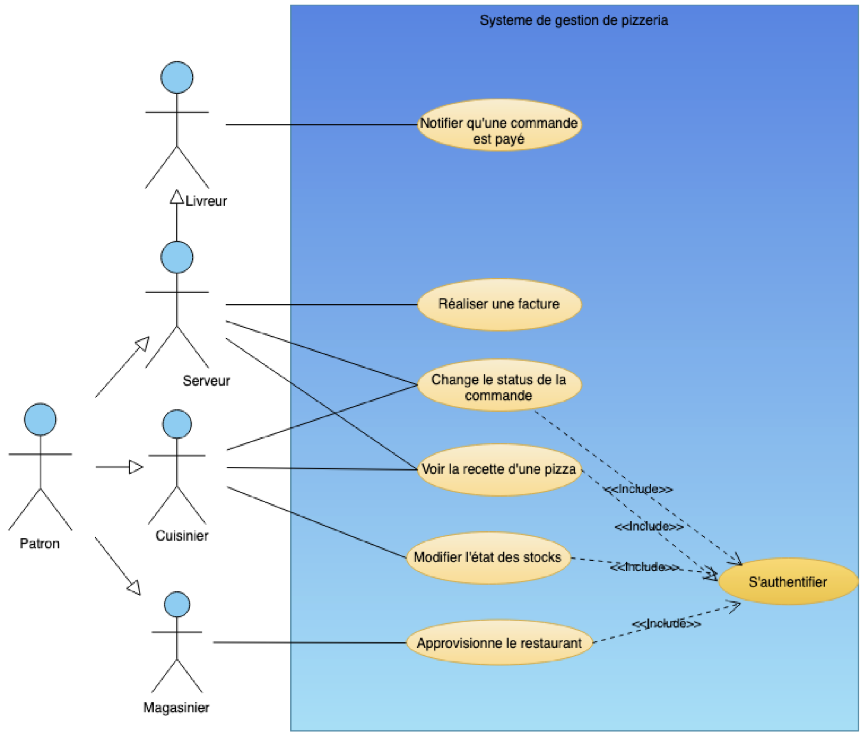

# Le domaine fonctionnel

## Référentiel

Diagramme UML de classes

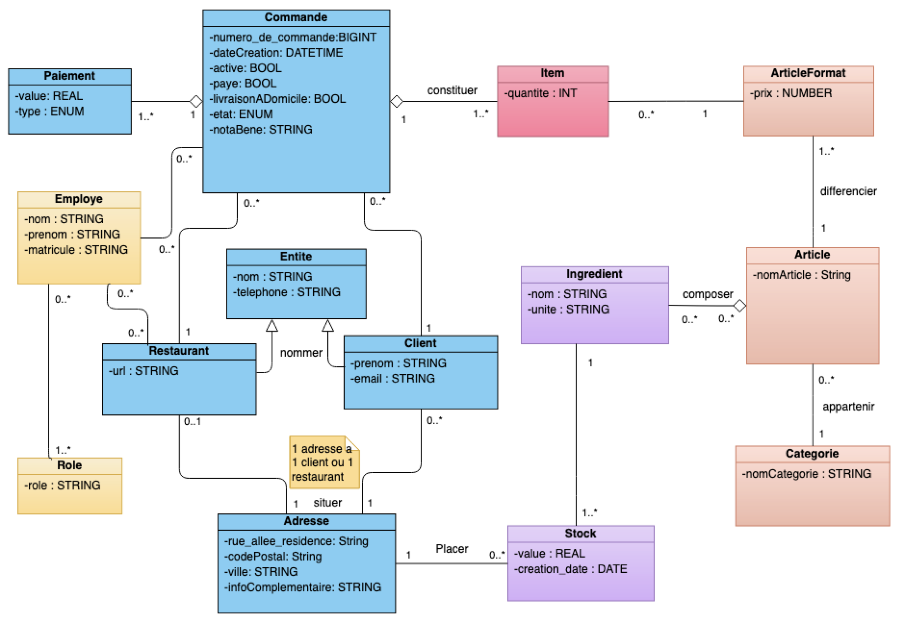

# Les workflows

## Le workflow

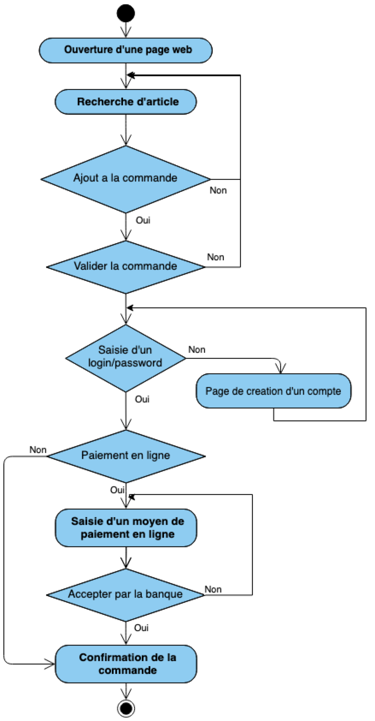

# Application Web

L’application web est en deux parties, une première le « back-end » gère les données, la sécurité et l’accès a la base donnée. La deuxième gère le « front-office » qui est la gestion de l’interface graphique de la page web, c’est le front-office qui interrogera le back-office pour que le front-office affiche les données a l’utilisateur.

## Les acteurs

Les acteurs sont les clients, les serveurs, les livreurs, le magasinier, et le patron

## Les cas d’utilisation

Diagramme UML de cas d’utilisation



### Package A

#### UC1 – Cas d’utilisation 1 (Un client créé un compte)

|  |  |
| --- | --- |
| Identifiant | UC1 – 1 |
| Description | Un client créé un compte |
| Pré-conditions | * muni d’un ordinateur ou d’un smartphone * connecté a internet |
| Données en entrée | * Coordonnées du client (login - mot de passe – numéro de téléphone – Adresse) |
| Scénario nominal | 1. Le client ouvre un navigateur a la page web « pizzaiolo » 2. Le client click sur créer un compte 3. La page web sécurisé s’ouvre avec un formulaire a remplir 4. Le client entre un login 5. Le client entre un mot de passe (d’un minimum de caractères requis) 6. Le client entre son adresse 7. Le client entre son numéro de téléphone 8. Le client click sur valider 9. Le système vérifie que les donné son au bon format 10. Si conforme, alors le serveur enregistre dans sa base de donnée, les coordonnées du nouveau client 11. Le client reçoit un courriel de confirmation |
| Résultat | Le client dispose d’un login et d’un mot de passe valide pour ce site |
| Erreurs | * Pas de connection internet |

##### Scénario alternatif : 2 (login incorrect)

10b Si non conforme, alors le champs « login » passe en rouge

Retour à l’étape 4

##### Scénario alternatif : 3 (login mot de passe incorrect)

10b Si non conforme, alors le champs « mot de passe » passe en rouge

Retour à l’étape 5

##### Scénario alternatif : 4 (adresse incorrect)

10b Si non conforme, alors le champs « adresse» passe en rouge

Retour à l’étape 6

##### Scénario alternatif : 5 (numéro de téléphone incorrect)

10b Si non conforme, alors le champs « numéro de téléphone» passe en rouge

Retour à l’étape 7

#### Cas d’utilisation 2 (Un client effectue une commande)

|  |  |
| --- | --- |
| Identifiant | UC1 – 2 |
| Description | Un client effectue une commande |
| Pré-conditions | * muni d’un ordinateur ou d’un smartphone * connecté a internet * avec une carte bancaire |
| Données en entrée | * Coordonnées du client (login - mot de passe – numéro de téléphone – Adresse) |
| Scénario nominal | 1. Le client ouvre un navigateur a la page web « pizzaiolo » 2. Le client se connecte 3. Le client voit une liste des pizzerias possible 4. Le client sélectionne la pizzeria voulu 5. Le client voit les choix possibles (menus, entrées, plats, pizzas, desserts, boissons) 6. Le client sélectionne les « menus » 7. La carte des menus s’affiche 8. Le client choisi un menu en laissant la valeur a « 1 » 9. Le client valide son choix 10. Le système propose de continuer sa commande ou de la valider 11. Le client click sur « valider » 12. Le client voit les choix possibles (menus, entrées, plats, pizzas, desserts, boissons, terminer la commande) 13. Le client click sur « choisir une pizza » 14. Le client modifie la valeur d’une pizza en l’incrémentant de un (soit 2), avec le bouton « + » 15. Le client valide l’item 16. Le système propose de continuer sa commande ou de la valider 17. Le client voit les choix possibles (menus, entrées, plats, pizzas, desserts, boissons, terminer la commande) 18. Le client sélectionne les boissons 19. Le client voit la liste des boissons s'afficher 20. Le client click sur un soda en le validant 21. Le système propose de continuer sa commande ou de la valider 22. Le client click sur « valider » 23. Le client sélectionne « les boissons » 24. Le client click sur un jus de fruit en le validant 25. Le client voit les choix possibles (menus, entrées, plats, pizzas, desserts, boissons, terminer la commande) 26. Le client click sur «  terminer la commande » 27. Le client voit apparaitre la liste de tous les éléments de la commande, avec la possibilité de modifier les quantités, ou supprimer un article, suivi de poursuivre ou revenir a la carte 28. Le client sélectionne « poursuivre » 29. Le client voit une liste récapitulative de la commande, de l’adresse de livraison avec possibilité de la modifier, ainsi que le choix du mode de paiement par carte ou a la livraison 30. Le client choisi par carte bancaire 31. Le client voit un formulaire pour entrer ses coordonnées de carte bancaire 32. Le client renseigne les champs demandé puis valide 33. Si la commande est validé, alors elle est transmise a la cuisine du restaurant voulu |
| Résultat | Le client a obtenu une commande |
| Erreurs | * Pas de connection internet, commande impossible * Pas de login/mot de passe, commande impossible * 33b Un/des champs est/sont invalide/s alors un message s’affiche pour indiquer ce qui est incorrecte, et retour au point 32 |

##### Scénario alternatif : 1 (continuer sa commande)

11b Le client click sur « continuer sa commande » et retour au point n° 5

##### Scénario alternatif : 2 (continuer sa commande)

17b Le client click sur « continuer sa commande » et retour au point n° 12

#### Cas d’utilisation 3 (Un client modifie sa commande)

|  |  |
| --- | --- |
| Identifiant | UC1 – 3 |
| Description | Un client modifie sa commande |
| Pré-conditions | * muni d’un ordinateur ou d’un smartphone * connecté a internet |
| Données en entrée | * Coordonnées du client (login - mot de passe – numéro de téléphone – Adresse) |
| Scénario nominal | 1. Le client ouvre un navigateur a la page web « pizzaiolo » 2. Le client se connecte 3. Le voit une page avec ses coordonnées et un bouton pour l’historique des commandes passées 4. Le client click sur « les commandes passées » 5. Le voit une liste des commandes effectuées en commençant par la plus récente en précisant son statut (passée, en cours, ou en attente) 6. Si le statut de la dernière commande est « en attente », alors un bouton de modification est affiché, Le client peut clicker sur modifier 7. Le client voit une liste de la commande en cours, avec les quantités que l’on peut éditer et un bouton pour chaque item : supprimer; puis un bouton valider, et un bouton annuler tout 8. Le client choisi de modifier la quantité d’un des item, puis valide. 9. Si la commande est toujours en statut modifiable, alors un message de confirmation est renvoyé, sinon un message de refus est affiché. |
| Résultat | La commande est modifiée |
| Erreurs | * Pas de connexion internet, commande impossible * Pas de login/mot de passe, commande impossible * 6b Le statut de la dernière commande n’est plus en « en attente » alors la commande n’est plus modifiable, ni annulable * 9b Le statut de la dernière commande n’est plus en « en attente » alors la commande n’est plus modifiable, ni annulable |

## Les règles de gestion générales

Le client doit pouvoir se connecter à internet pour toutes action voulu, et choisir un restaurant.

## Le workflow interface web

Diagramme d’activité d’une commande via le site web



# Application Smartphone

L’application permet de se connecter au serveur « OC Pizza » directement, sans passer par un navigateur et une URL. Permet de réaliser une commande dans l’une des pizzeria « pizzaiolo » avec son login, son mot de passe, et sa carte bancaire. De consulter l’état de la commande, et éventuellement de la modifier ou annuler si celle-ci est encore en attente de préparation.

# Glossaire

|  |  |
| --- | --- |
| **URL** | Chaine de caractère qui désigne un site web |
|  |  |